# 内建变量类型

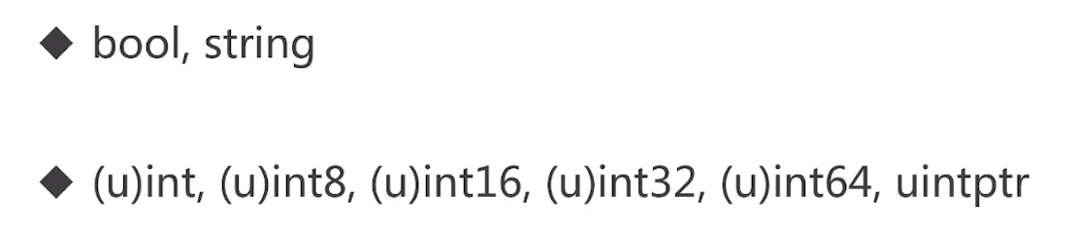

Int和uintptr（指针）的长度是根据系统来的，32位或者64位



Byte的别名是uint8，可以存一个ASCII码字符

Rune的别名是int32，一般用来存UTF-8字符



Complex是复数类型，complex64它的实部和虚部都是32位

我们把形如z=a+bi（a,b均为实数）的数称为复数，其中a称为实部，b称为虚部，i称为虚数单位

# 强制类型转换

Go语言不支持隐式类型转换，必须手动强制转换类型

如勾股定理必须这么写，因为math.Sqrt的参数和返回值类型都是float64，而a、b、c都是int，必须进行2次转换

